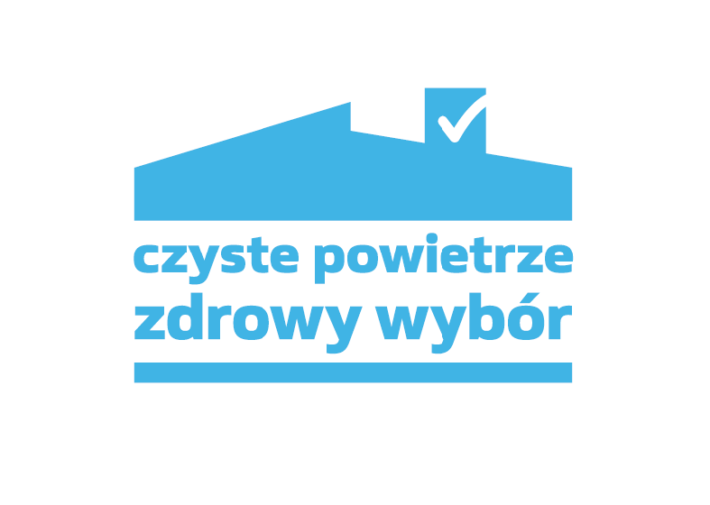

,,CZYSTE POWIETRZE” to kompleksowy program, którego celem jest poprawa jakości powietrza oraz zmniejszenie emisji gazów cieplarnianych poprzez wymianę źródeł ciepła i poprawę efektywności energetycznej budynków mieszkalnych jednorodzinnych.
Wymiana starego, nieefektywnego źródła ciepła na paliwo stałe na nowoczesne, bardziej efektywne – to inwestycja w zdrowie i bezpieczne ciepło w domu, lepsza jakość powietrza i docelowo niższe wydatki, ponieważ nowoczesne urządzenia zużywają mniej paliwa.
Narzędziem w osiągnięciu celu jest dofinansowanie przedsięwzięć realizowanych przez beneficjentów uprawnionych do podstawowego, podwyższonego i najwyższego poziomu dofinansowania.
Program skierowany jest do osób fizycznych będących właścicielami/współwłaścicielami budynku mieszkalnego jednorodzinnego lub wydzielonego w takim budynku lokalu mieszkalnego z wyodrębnioną księgą wieczystą.
Realizacja programu: lata 2018-2029
Dotacje są udzielane za pośrednictwem szesnastu Wojewódzkich Funduszy Ochrony Środowiska i Gospodarki Wodnej (WFOŚiGW). Dla Gminy Wielgie jest to Wojewódzki Fundusz Ochrony Środowiska i Gospodarki Wodnej w Toruniu, ul. Fredry 8, 87 – 100 Toruń.
Program przewiduje dofinansowania na:
- źródło ciepła – wymianę, zakup, montaż,
- instalację centralnego ogrzewania i ciepłej wody użytkowej,
- wentylację mechaniczną z odzyskiem ciepła,
- mikroinstalację fotowoltaiczną,
- ocieplenie przegród budowlanych,
- stolarkę drzwiową i okienną,
- dokumentację (audyt energetyczny, dokumentacja projektowa).
Forma dofinansowania: dotacja, dotacja z prefinansowaniem, dotacja z przeznaczeniem na częściową spłatę kapitału kredytu bankowego.
Więcej o programie: https://czystepowietrze.gov.pl
WFOŚiGW w Toruniu przyjmuje wnioski o dofinansowanie w Programie Czyste Powietrze dla nieruchomości zlokalizowanych na terenie województwa kujawsko-pomorskiego.
https://portal.wfosigw.torun.pl/strona-glowna-programu

Dane liczbowe w gminie Wielgie:
Liczba złożonych wniosków o dofinansowanie: 190 szt.
Liczba zrealizowanych przedsięwzięć: 115 szt.
Sumaryczna kwota wypłaconych dotacji: 1 842 938 zł.
Gminny Punkt Konsultacyjno-Informacyjny
Programu Czyste Powietrze
Czynny w Urzędzie Gminy w Wielgiem, ul. Starowiejska 8, 87-603 Wielgie, parter, pokój nr 2 w każdy poniedziałek w godzinach: 7:30-12:30 oraz piątek w godzinach: 12:00-17:00.

